**学习主题：天山雪莲**

1. **学习目标**

同学们，今天我们学习的主题是《天山雪莲》，这节课我们将在学习歌曲《我爱雪莲花》的演唱活动中，认识C调“do 、re ”在高音谱表上的位置并唱准，能用轻快有弹性的声音演唱歌曲。

I

I

1. **学习活动**

活动1：跟着歌曲音响演唱歌曲，体会歌曲欢快热烈的情绪。

活动2：在歌曲中找出C调“   ”在高音谱表上的位置，并数一数出现的次数。

活动3：结束句演唱时“我学边防军哟”可唱得稍慢些，在“哟”字后面停顿一下，适当地休止，再以原速热情的演唱，会使歌曲的表现更完整，更富有感染力。你试着唱一唱吧。

活动4：能用铃鼓或是自制乐器（如：空的矿泉水瓶加一些豆子）为歌曲《我爱雪莲花》伴奏。

1. **学习资源**
2. **以C调为例认识：**

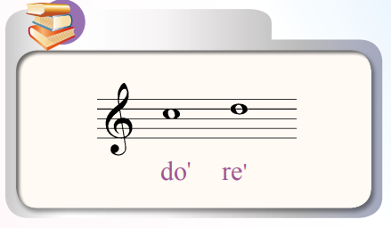

**2．《我爱雪莲花》歌片**

